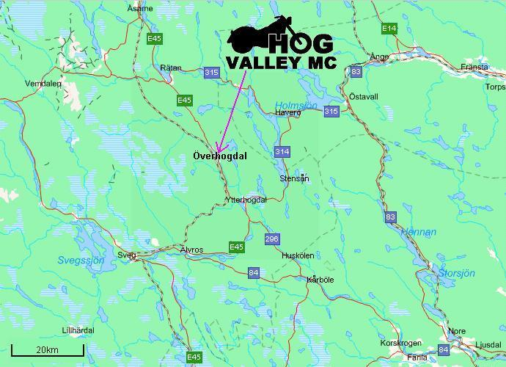
Kartan visar Hogdalsbygden, med omnejd, som är upptagningsområde för medlemmar i klubben.

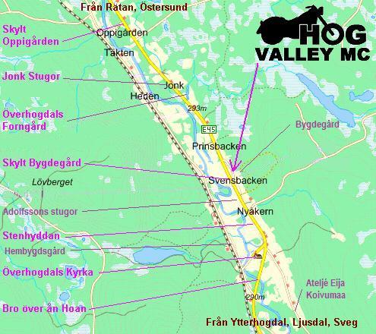
Sväng in vid skylten Bygdegård och håll sedan vänster så är du framme.

------------------------------------------------------------------------------------------------------------------------------------------------------
VGS 84 (lat, lon) ➔ N 62º 17.318', E 14º 47.859'
VGS 84 decimal (lat, lon) ➔ 62.28696, 14.79765
RT 90 ➔ X = 6908691 , Y = 1447713
SWEREF99 TM ➔ 6906165, 489501

Adress: Överhogdal 707, 842 97 Ytterhogdal

